FACULTATEA DE AUTOMATICA SI CALCULATOARE

Recunoasterea imaginilor cu ajutorul retelelor neuronale

Borcea Casian-Ovidiu

IS, anul 4, grupa 1.2

Timisoara,

An universitar 2022-2023

Cuprins

1 Documentarea tehnologiilor si metodelor folosite 3

1.1 Teachable machine …………………………………………………………………………………………………………3

1.2 Keras model & TensorFlow ……………………………………………………………………………………………..3

1.3 Procesul de normalizare a unei imagini …………………………………………………………………………..4

1.4 Metoda ndarray(), metoda astype() si tipul de data float in Python ………………………………..5

2 Testarea programului 5

3 Dificultati intalnite 8

1. Documentarea tehnologiilor si metodelor folosite

1.1 Teachable machine

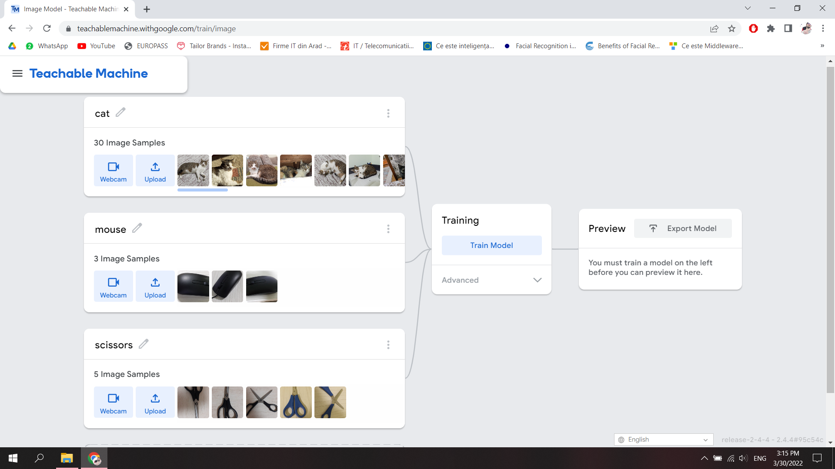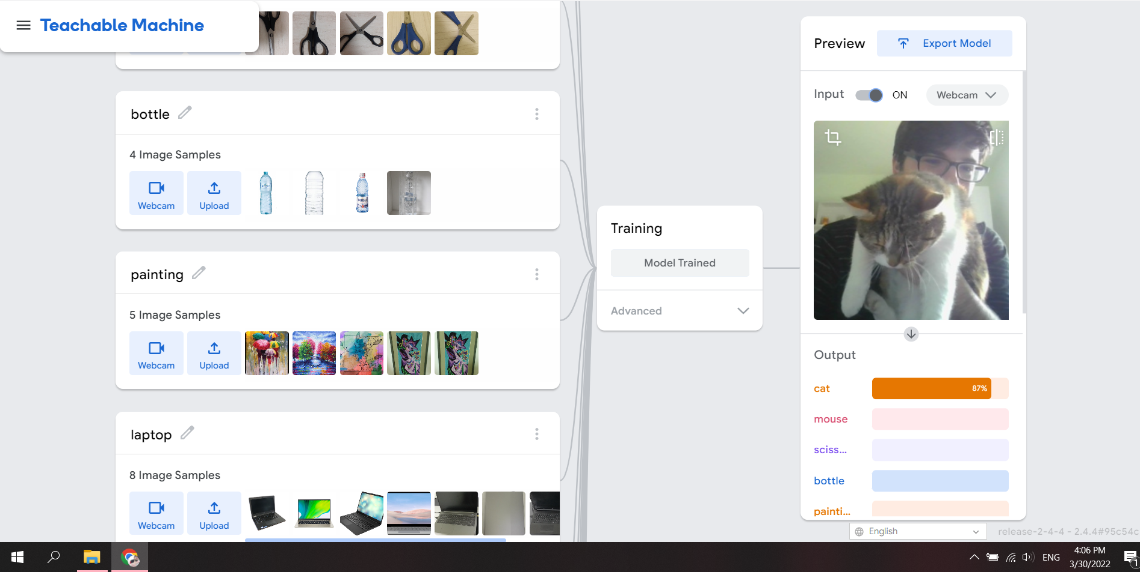

Prin intermediul <https://teachablemachine.withgoogle.com/> am putut sa imi ‘antrenez’ un model

1.2 Keras model & TensorFlow

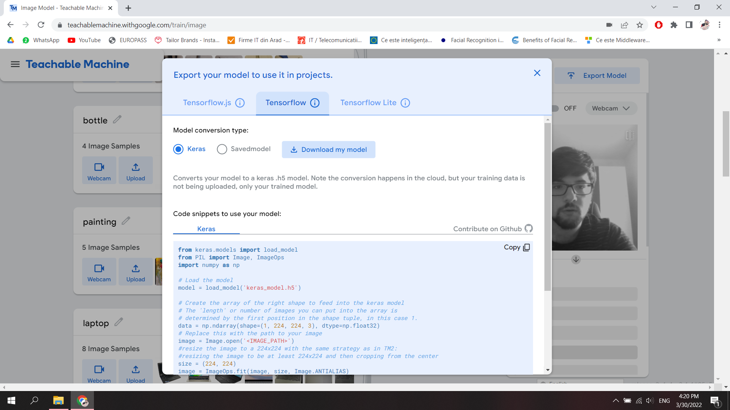

Dupa ce modelul este antrenat, putem descarca un model Keras.

Ce este un model Keras?

Keras este o interfata de programare a aplicatiilor (API) de retea neuronala pentru Python, folosita pentru a construi modele de invatare automata. Modelele Keras ofera o modalitate simpla si usor de utilizat de a defini o retea neuronala, care va fi apoi creata prin TensorFlow

* *In cod, modelul keras este gasit sub numele de ‘classes.h5’*

Ce este TensorFlow?

TensorFlow este o biblioteca open-source dezvoltata de Google pentru aplicatii deep learning

1.3 Procesul de normalizare a unei imagini

La ce este utila normalizarea imaginii?

Normalizarea datelor de intrare asigura ca fiecare parametru de intrare(in acest caz, pixelul) are o distributie similara a datelor. Acest lucru face mai rapida atrenarea retelei

1.4 Metoda ndarray(), metoda astype() si tipul de data float in Python

Ndarray()

Un ndarray este un container multidimensional de articole de acelsi tip si dimensiune. Numarul de dimensiuni si elemente dintr-o matrice este definit de forma sa, care este un tuplu de N numere intregi nenegatibe care specifica marimea fiecarei dimensiuni



In cazul de fata, parametrii sunt: dimensiunea si tipul de data



Astype()

Metoda astype() apartine bibliotecii numpy, biblioteca folosita pentru a lucra cu matrici, in cazul de fata, astype este folosit pentru ca un convertor spre tipul de data float32

Float in Python()  
Float32 & Float64. Cu toate ca float64 poate stoca numere mai mari si poate sa le reprezinte cu mai multa acuratete, Float64 ocupa dubla memorie fata de Float32, motiv pentru care folosesc Float32 in cod

2. Testarea programului

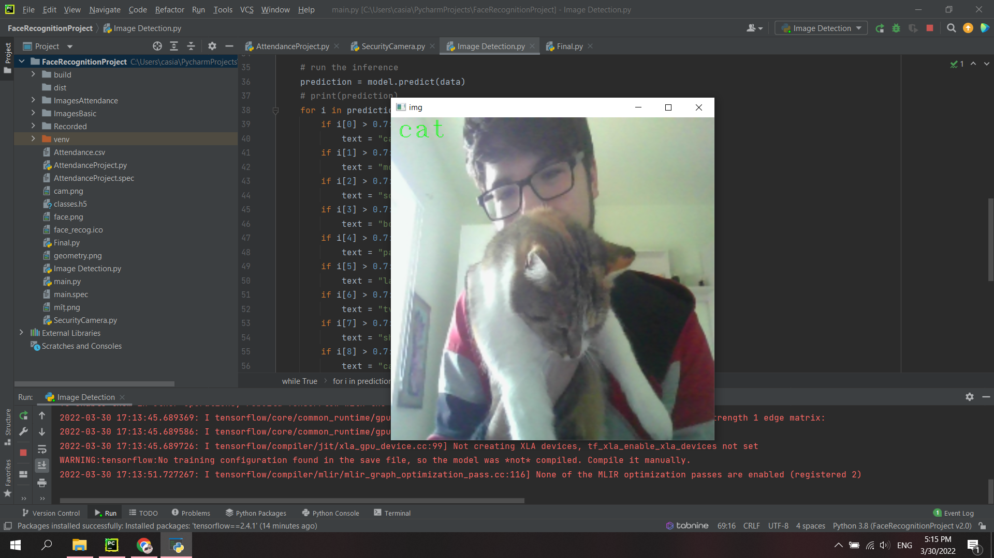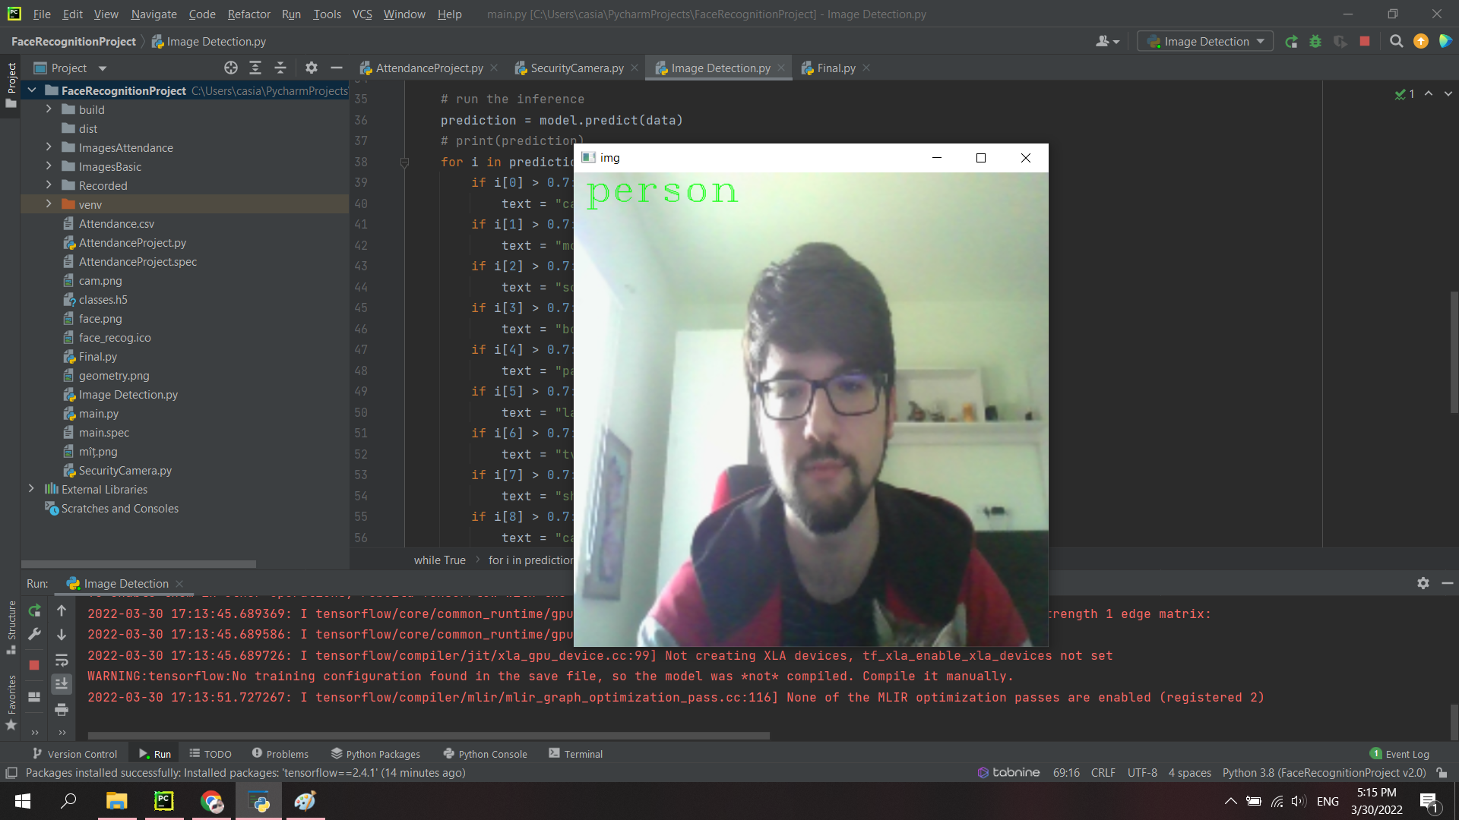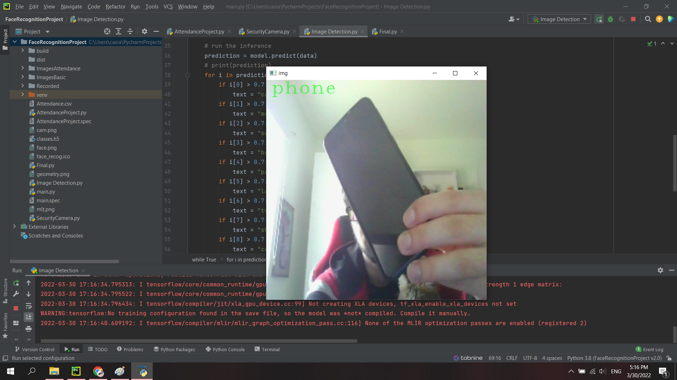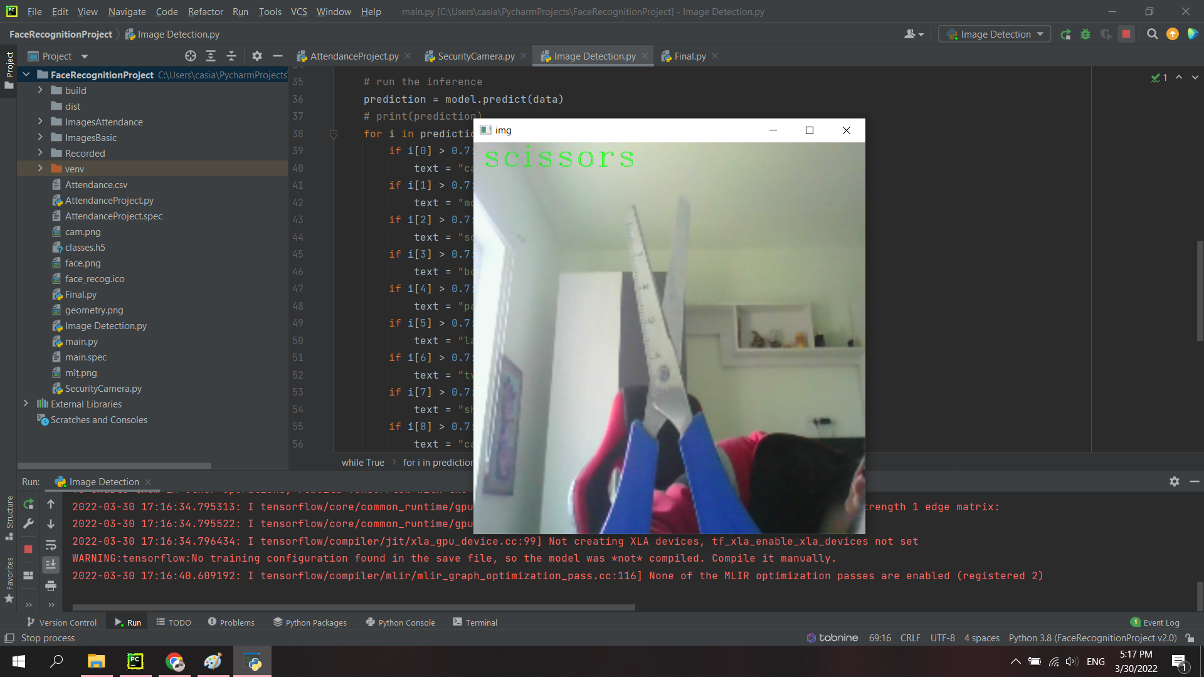

Observatii: recunoasterea obiectelor sau fiintelor tine in mare parte de cate fotografii au fost selectate pentru a antrena modelul, la sub 10 poze, pot sa apara preziceri eronate

3. Dificultati inalnite

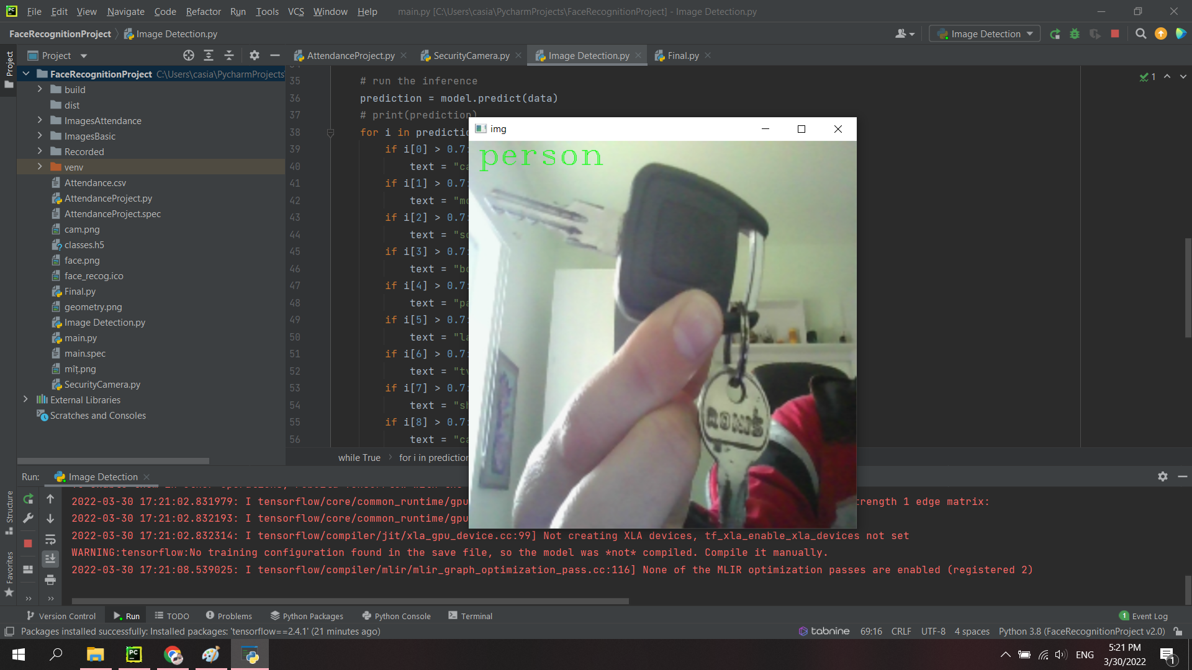

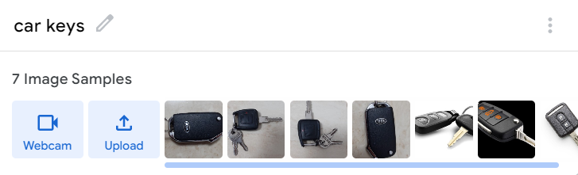

Asa cum am mentionat mai sus, unele clase nu au avut mai putin de 10 modele/tip de obiect, fapt care rezulta in preziceri invalide. Dupa niste cercetari, numarul optim ar fi de la 100 de imagini in sus

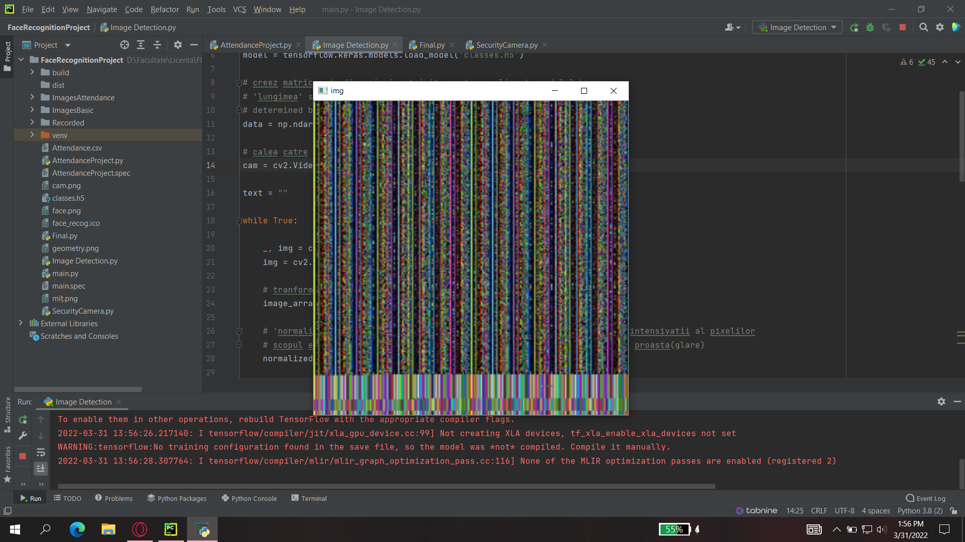

Din dorinta de a avea mai multa libertate asupra controlul camerei, am conectat o camera web USB, problema este ca, daca, camera nu este destul de performanta, ea nu stie sa interpreteze codul si comenzile cerute